ЕЛЕКТРОНІКА (2-й семестр)
№  п/п | Текст завдання
1. | На рисунку зображено ...  Канал n -типу  Зона р-n -переходу  Затвор  Виток  Сток  Затвор р -типу
2. | На рисунку зображено ...  В  +  З  U_{зв}  –  С  +  –
3. | На рисунку зображено ...  С  –  В  +  U_{зв}  –  З  +
4. | На рисунку зображено ..  U_{зв} > 0  U_{зв}= 0  U_{зв}>>0  І_{с.поч}  Uсв.нас.(Uзв=0)  U_{св}  І_{с}  .
5. | На рисунку зображено ...  U_{св}  U_{зв}<< 0  U_{зв}= 0  U_{зв}< 0  І_{с.поч}  Uсв.нас.(Uзв=0)  І_{с}
6. | На рисунку зображено ...  Ізоляція  p  Канал n -типу  Зона р-n -переходу  Затвор  Виток  Сток  Підкла-динка
7. | На рисунку зображено ...  В  З  –  U_{зв}~  В  З  –  U_{зв}~  С  +
8. | На рисунку зображено ...  З  С  +  –  U_{зв}~  В
9. | На рисунку зображено ...  В  З  С  +  –  U_{зв}
10. | На рисунку зображено ...  В  З  С  +  –  U_{зв}
11. | На рисунку зображено ...  Ізоляція  p  Зона і-провід-ності  Затвор  Виток  Сток
12. | На рисунку зображено ...  U_{св}  U_{зв} + U_{з.відс}  U_{зв>0}  U_{зв=0}  U_{зв<0}  I_{с}
13. | На рисунку зображено ...  U_{св}  U_{зв} + U_{з.відс}  U_{зв>0}  U_{зв=0}  U_{зв<0}  I_{с}
14. | На рисунку зображено ...  U_{св}  І_{с}  U_{зв}>U_{з.пор}  U_{зв}>> U_{з.пор}  U_{зв}= U_{з.пор}
15. | На рисунку зображено ...  U_{св}  І_{с}  U_{зв}<U_{з.пор}  U_{зв}<< U_{з.пор}  U_{зв}= U_{з.пор}
16. | На рисунку зображено ...  U_{зв}  І_{с}  U_{з.вдс}  U_{св2}>  U_{св1}
17. | На рисунку зображено ...  |U_{св1}|  |U_{св2}|>  U_{з.вдс}  І_{с}  U_{зв}
18. | На рисунку зображено ...  U_{зв}  І_{с}  U_{з.пор}
19. | На рисунку зображено ...  U_{зв}  І_{с}  U_{з.пор}
20. | На рисунку зображено ...  І_{с}  U_{св.1>} U_{св.2}  U_{св.1}  U_{св.2}  ТПР  ΔI_{с}  ΔU_{зв}  U_{зв}
21. | Термостабiльна точка польового транзистора це….
22. | До диференційних параметрів польових транзисторів відноситься…..
23. | До диференційних параметрів польових транзисторів відноситься…..
24. | Крутість стоко-затворної характеристики S …..
25. | Диференцiальний внутрiшнiй опiр Rд …
26. | Статичний коефiцiєнт пiдсилення М ….
27. | Статичний коефiцiєнт пiдсилення М визначається як….
28. | Диференцiальний внутрiшнiй опiр Rд визначається як …
29. | Крутість стоко-затворної характеристики S визначається як …
30. | На рисунку зображено ...  Еж  +  -  R2  R1  R3  C1  C2  C3  VT1  U_{BX}  U_{BИX}  Еж  +  -  R2  R1  C1  C2  VT1  U_{BX}  U_{BИX}
31. | На рисунку зображено ...  Еж  +  -  R2  R1  R3  C1  C2  C3  VT1  U_{BX}  U_{BИX}
32. | Резистор R1 призначений для ...  Еж  +  -  R2  R1  C1  C2  VT1  U_{BX}  U_{BИX}
33. | На рисунку зображено ...
34. | Резистор R1 призначений для ...  Еж  +  -  R1  R3  R2  C1  C2  VT1  U_{BX}  U_{BИX}  Еж  +  -  R1  R3  R2  C1  C2  VT1  U_{BX}  U_{BИX}
35. | Резистори R1та R2 призначені для ...  Еж  +  -  R2  R1  R3  C1  C2  C3  VT1  U_{BX}  U_{BИX}
36. | Конденсатори С1та С2 …
37. | На рисунку зображено ….  Еж  +  -  R2  Rз  Rв  C_{р1}  C_{р2}  VT1  U_{BX}  U_{BИX}  Rн  Еж  +  -  R2  Rз  Rв  C_{р1}  C_{р2}  VT1  U_{BX}  U_{BИX}  Rн
38. | Резистор Rв призначений для….
39. | При включенні підсилювального каскаду за схемою з загальним витоком вихідна напруга …
40. | При включенні підсилювального каскаду за схемою з загальним стоком вихідна напруга …
41. | На рисунку зображено ….  Коп  Z₂  Z₁  Uвих  Uвх  Івх  Ізз  Івх оп  Коп  Uвх  Uвих  Z₂  Z₁  Ізз  Івх оп  Івх
42. | На рисунку зображено ….
43. | Вхідна напруга операційного підсилювача з інвертуючим входом визначається як ….
44. | Вихідна напруга операційного підсилювача з інвертуючим входом визначається як ….
45. | Коефіцієнт підсилення напруги операційного підсилювача з негативним зворотним зв’язком та інвертуючим входом визначається як ….
46. | Коефіцієнт зворотного зв’язку ОП з негативним зворотним зв’язком та неінвертуючим входом визначається як….
47. | Коефіцієнт підсилення напруги ОП з негативним зворотним зв’язком та неінвертуючим входом визначається як….
48.  Коп  R₂  R₃  R₁  R₄  Up  Uвх1  Uвх2  Uвих | На рисунку зображено ...
49.  Коп  R₂  R₃  R₁  R₄  Up  Uвх1  Uвх2  Uвих | Вихідна напруга операційного підсилювача визначається як ...
50. | Коефіцієнт передачі резистивного дільника для сигналу Uвх₂ визначається як ...  Коп  R₂  R₃  R₁  R₄  Up  Uвх1  Uвх2  Uвих
51. | Коефіцієнт підсилення напруги по першому входу визначається як...  Коп  R₂  R₃  R₁  R₄  Up  Uвх1  Uвх2  Uвих
52. | Коефіцієнт підсилення напруги по першому входу визначається як...  Коп  R₂  R₃  R₁  R₄  Up  Uвх1  Uвх2  Uвих
53. | Якщо значення опорів резисторів задовольняє рівняння R₁ ⋅ R₄ = R₂ ⋅ R₃, то вихідна напруга операційного підсилювача визначається як ...  Uвих  Коп  R₂  R₃  R₁  R₄  Up  Uвх1  Uвх2  Uвих
54. | На рисунку зображено ...  Коп  Uвх1  Uвх2  Uвх3  R₁  R₂  R₃  R_{зз}
55. | Вихідна напруга операційного підсилювача визначається як ...  R₁  Uвх1  Коп  R_{зз}  R₂  Uвх2  R₃  Uвх3
56. | На рисунку зображено ...  Коп  R  Іс  С  І∑  І_{R}  ΔU_{вх}  U_{вх}  U_{вих}
57. | Напруга на виході операційного підсилювача визначається за формулою …  Коп  R  Іс  С  І∑  І_{R}  ΔU_{вх}  U_{вх}  U_{вих}
58. | На рисунку зображено ...  Коп  І_{Σ}  І_{R}  R  С  І_{с}  U_{вх}  U_{вих}  ΔU_{вх}
59. | Напруга на виході операційного підсилювача визначається за формулою …
60. | На рисунку зображено …  Коп  R2  R1  Rе  С1  С2  U_{вх}  U_{вих}  Коп  І_{Σ}  І_{R}  R  С  І_{с}  U_{вх}  U_{вих}  ΔU_{вх}
61. | Аналоговий (безперервний, неподільний) електричний сигнал представляє ….
62 | Дискретні електричні сигнали – це ….
63 | Аналоговим перетворювачем називається…
64 | Дискретні електричні сигнали можна поділити на…
65 | Аналоговий перетворювач характерезується…
66 | Перетворювачі електричних сигналів…
67 | Лінійні перетворювачі електричних сигналів мають…
68 | До лінійних перетворювачів електричних сигналів належать…
69 | Нелінійні перетворювачі електричних сигналів мають коефіцієнт перетворення, який…
70 | До нелінійних перетворювачів електричних сигналів відносяться…
71 | Електричним фільтром називають…
72 | Активними фільтрами називають…
73 | Фільтр високих частот забезпечує пропуск сигналів, спектральні складові яких мають частоту…
74 | На рисунку зображено….
75 | На рисунку зображено…
76 | Комплексний коефіцієнт передачі фільтру високих частот описується рівнянням …
77 | На рисунку зображено….
78 | На рисунку зображено…
79 | Комплексний коефіцієнт передачі фільтру низьких частот описується рівнянням
80 | Смуговий фільтр служить для….
81 | На рисунку зображено….
82 | На рисунку зображено…
83 | Режекторний фільтр призначений для …
84 | Укорочувальні формувальники служать для….
85 | Компаратори напруги… –
86 | Компаратори характеризуються…
87 | Тригером Шмітта називається вузол, що…
88 | На рисунку зображено…
89 | На рисунку зображено…
90 | На рисунку зображено схему…
91 | На рисунку зображено… тригер Шмідта на логічному елементі з інверсією
92 | Електронний генератор….
93 | Електронні генератори поділяються на….
94 | Для всіх типів електронних генераторів характерна наявність…
95 | У електронних генераторах як правило, кола позитивного зворотного зв’язку будують…
96 | На рисунку зображено принципову схему …
97 | На рисунку зображено принципову схему…
98 | Основними причинами нестабільності частоти електронних автогенераторів є…
99 | На рисунку зображено принципову схему …
100 | Кварцовий резонатор має…
101 | На рисунку зображено принципову схему …
102 | Логарифматором називається пристрій….
103 | Для отримання логарифмічної характеристики у коло негативного зворотного зв'язку операційного підсилювача необхідно включити…
104 | На рисунку зображено схему…
105 | На рисунку зображено схему… логарифматора на транзисторі
106 | Логарифматор має вихідну напругу тільки однієї полярності, яка визначається….
107 | Для логарифмування двополярного вхідного сигналу необхідно використовувати у колі зворотного зв'язку….
108 | Логарифматор на діоді має логарифмічну характеристику при зміні вхідної напруги …
109 | Антилогарифматором називається пристрій, у якого вихідна напруга пропорційна….
110 | На рисунку зображено схему…
111 | На рисунку зображено схему…
112 | Антилогарифматор має вихідну напругу тільки однієї полярності, яка визначається….
113 | Антилогарифматор підсилює….
114 | Логарифматор підсилює….
115 | На рисунку зображено схему… компресора (пристрою стиснення) сигналів
116 | Перемножувачі аналогових сигналів на операційних підсилювачах будуються з використанням…
117 | На рисунку зображено структурну схему…  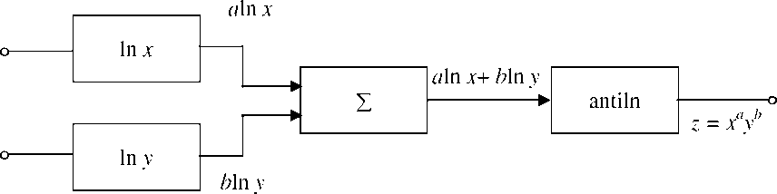  Х  У
118 | Якщо в схемі сигнали відняти aln х – bln y, то в результаті одержимо…  Х  У
119 | Якщо в схемі а = 1 і b = 1то сигнали…  Х  У
120 | Якщо в схемі а > 1 і b > 1то сигнали…  Х  У
121 | Якщо в схемі а < 1 і b < 1 то…  Х  У
122 | На рисунку зображено принципову схему… 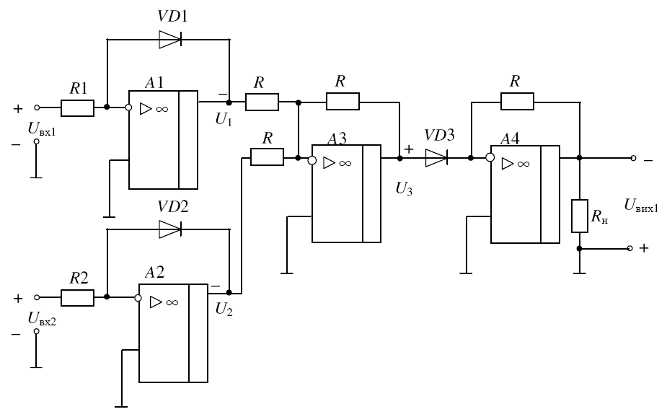
123 | На рисунку зображено принципову схему…
124 | На рисунку зображено принципову схему…
125. | Мікросхема – це…
126 | Мікросхема складається з…
127 | Корпус мікросхеми-це…
128 | Елемент мікросхеми– це…
129 | Компонент мікросхеми – це…
130 | Критерієм оцінки складності мікросхеми є…
131 | За конструктивно-технологічними ознаками розрізняють наступні мікросхеми…
132 | У напівпровідникових інтегральних схемах елементи схем …
133 | У плівкових інтегральних мікросхемах усі елементи представляють собою….
134 | У гібридних інтегральних мікросхемах…
135 | У суміщених мікросхемах…
136 | Резистори в напівпровідниковій технології створюють шляхом…
137 | Конденсатори в напівпровідниковій технології виконуються у вигляді…
138 | Індуктивності в мікросхемах напівпровідникової технології реалізовують шляхом…
139 | Біполярні транзистори в напівпровідниковій технології…
140 | Польові транзистори в напівпровідниковій технології…
141 | Ізоляцію компонентів монолітних мікросхем в напівпровідниковій технології…
142 | Корпус мікросхеми виконується…
143 | Вхідний вузол довільного логічного елемента забезпечує виконання…
144. | На рисунку зображено …  Х1  Х2  Y  R  VD2  VD1
145. | На рисунку зображено …  Х1  Х2  VD2  VD1  R  Y  Еж  +
146. | На рисунку зображено …  Х1  Х2  VD1  VD2  R1  R2  VD3  R3  Y  VТ  Еж  +  А
147. | На рисунку зображено …  А  Х1  Х2  VD1  VD2  VD3  VТ1  VТ2  VТ3  VD4  Y  Еж  +5В  R1  R2  R4  R3  Rб
148. | Вихідний каскад “складний інвертор” використовується для…
149. | На рисунку зображено …  + Еж  R1  R2  Y  Y  VT2  VT1  Х1  Х2
150. | На рисунку зображено …  + Еж  R3  R1.2  R1.1  R2  Х1  Х2  VT1.2  VT1.1  VT2.1  VT2.2  VT4  VT3
151. | На рисунку зображено…..  Х1  Х2  VT1  R1  R2  R3  До вихідного каскаду  VD1.1  VD1.2  VD2  VD3  + Еж
152. | На рисунку показано…..  + Еж  R1  R2  VT1  VT2  VT3  R3  Х1  А  Y  Х  Y  Z  0  1  0
153. | На рисунку показано…..  1  R3  R4  VT3  VT4  ЕZ  + Еж  R1  R2  А  Y  VT2  VT1  Х1  Х2  VD1  VD2
154. | На рисунку показано …  1
155. | На рисунку показано …  1
156.  1 | На рисунку показано …
157. | На рисунку показано …  Х  EZ  Y  1  EZ
158. | На рисунку представлено…  &  EZ  Х1  Х2  EZ  Y
159. | Частота перемикання мікросхем ТТЛ технології не перевищує…
160. | Частота перемикання мікросхем ТТЛШ технології перевищує…
161. | На рисунку представлено…  + Еж  VT1  VT2  Х  Y  З  З  С  С  В  В
162. | На рисунку представлено…  + Еж  Y  VT1  VT2  VT3  VT4  Х1  Х2
163. | На рисунку зображено…  VT1  Х1  Y  VT3  VT4  VT2  Х2
164.  1 | На рисунку зображено…  EZ  + Еж  VT3  VT1  Y  VT2  Х  VT4
165. | На рисунку зображено…  1  А  VT2  VT1  V  В
166. | На рисунку зображено…  А  V  В  X  V  X  V  1
167. | Максимальна частота перемикання інтегральної мікросхеми це …
168. | Узагальненим показником якості інтегральної мікросхеми є….
169. | Робота перемикання описується виразом….
170. | Пороговий рівень логічного нуля U_{П0} – це …
171. | Пороговий рівень логічнї одиниці U_{П1} – це …
172. | Напруга перемикання Uпер логічного елемента визначається виразом…
173. | Навантажувальні спроможності у статичних станах цифрових мікросхем визначаються …
174 | На рисунку зображено…  U_{Rк2}  +Еж  Rк₁  Rк₂  VT1  VT2  U_{Rк1}  U_{вх}  U_{оп}
175 | На рисунку зображено…  Rк2  Rк1  VT3  VT1б  VT2  VT1а  Uвх1  Uвх2  Uвих  Rн  – Uзм  – Еж  Rе  – Uоп
176 | На рисунку зображено…  1  У = Х1 + Х2  У = Х1 + Х2 = Х1 * Х2  Х1  Х2
177 | На рисунку зображено…  VT1  Х  К1  К2  VT2  Uінж

